# CyberChair架构设计文档

|  |  |
| --- | --- |
|  | Version 1.3 |
| Software Architecture Document | Date: < 2020-12-13 > |
|  | |

目录

CyberChair架构设计文档 1

1. 文档简介 2

1.1 文档目的 2

1.2 文档范围 2

1.3 定义、缩写词和缩略语 2

1.4 参考资料 2

2. 架构描述方式 2

3. 架构设计目标和约束 2

4.场景视图 3

4.1 主要用例 3

5.逻辑视图 5

5.1 服务划分与职责确定 5

5.2 接口设计与协作机制 6

各服务协作机制 6

6.部署流程视图 8

6.1 User Client 9

6.2 Server 9

6.3 DB Server 9

7．数据视图 10

## 1. 文档简介

### 1.1 文档目的

本文档将从架构方面对系统进行综合概述，其中会用到多种不同的架构视图来描述系统的各个方面。它用于记录并表述已对架构方面做出的重要决策。

### 1.2 文档范围

本文档适用于高级软工小组正在微服务拆分重构的CyberChair系统。CyberChair系统是一个学术会议网站，它集合尽了合尽可能多且方便的学术功能，给研究人员们带来便利。我们完成了以下整体的功能：用户的登录和注册，会议的申请开设，PCmember的邀请相关流程，管理员对会议的相关审批，用户的投稿和修改投稿，PCmember对稿件的第一次初审、审稿开放相应的讨论区进行审稿讨论，用户对于审稿内容进行rebuttal，第二次审稿和发布最终结果这几个功能场景。

### 1.3 定义、缩写词和缩略语

见CyberChair系统术语表

### 1.4 参考资料

1. CyberChair 需求分析报告
2. RUP的软件架构文档模板
3. 服务设计文档

## 2. 架构描述方式

本文档将通过 以下一系列视图来表述CyberChair系统的软件架构：本文采用的是RUP4+1架构图：场景视图、逻辑视图、部署视图。本文档不包括处理流程视图和开发视图。这些视图都是通过亿图工具建立的UML模型。

## 3. 架构设计目标和约束

1.系统在开发过程中有如下设计约束：开发语言为Java,基于Vue框架,采用微服务架构与基于UML的面向对象分析和设计方法进行开发。

2.系统应支持100人以上同时访问服务器并支持200人以上同时访问数据库，服务器响应时间应该不超过5s.

3.系统必须保证数据的安全访问，用户需要通过用户和密码进行身份认证，同时对数据的访问要进行授权认证。

## 4.场景视图

本章是对于软件架构的场景用例视图描述。选取的用例包括：

* 会议申请
* 会议更新
* 成员邀请
* 查看会议
* 文章投稿
* 文章修改
* 文章查看
* 文章审核
* 用户审核
* 会议审核

### 4.1 主要用例

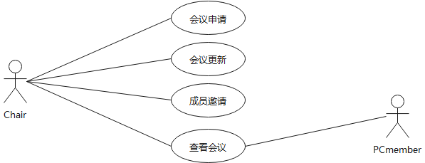

图1 会议管理用例图

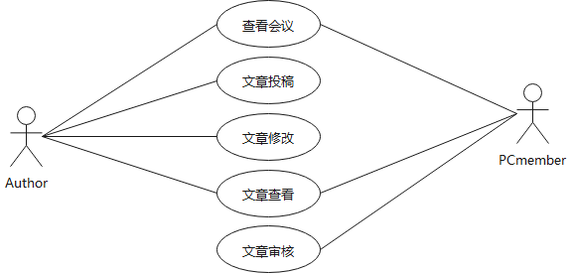

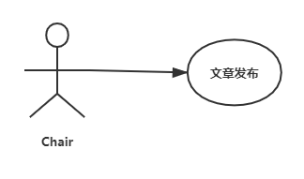

图2文章管理用例图

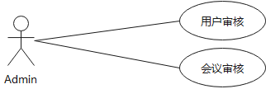

图3系统管理用例图

#### 4.11 会议申请

简要说明：该用例允许Chair 提出会议申请，然后该申请是需要网站的管理员来进行审批。

#### 4.12 会议更新

简要说明：该用例允许Chair 对已经生成的会议日期，时间，地点等信息进行修改 ,同时也可以更新文章的发布状态。

#### 4.13 成员邀请

简要说明：该用例允许Chair邀请一批PC member来担任审稿人，组建审稿人团队是为了方便日后的审稿。为了保证审稿的便捷，Chair可以查询网站中所有注册用户，并选择邀请他们参加审稿，如果该用户并没有注册该网站，也可以通过填写邮箱号进行邀请。

#### 4.14 查看会议

简要说明：该用例允许Chair和PCmember查看现有的会议。

#### 4.15 文章投稿

简要说明：该用例允许Author在所在会议下进行文章的投稿。

#### 4.16 文章审核

简要说明：该用例允许PCmember 审核已经上传的文章。

#### 4.17用户审核

简要说明：该用例允许Admin 审核注册的用户是否通过。

#### 4.18会议审核

简要说明：该用例允许Admin审核会议是否通过。

## 5.逻辑视图

本章是对软件架构的逻辑视图的描述，关注点是职责的划分。CyberChair系统采用Restful风格的微服务架构。逻辑视图（Logical view）主要是整个系统的抽象结构表述，关注系统提供最终用户的功能，不涉及具体的编译即输出和部署。这里主要包括了部分类图、时序图。

### 5.1 服务划分与职责确定

我们将原系统的单体架构进行微服务拆分，分为五个服务分别为：

* Author服务
* User服务
* Chair服务
* Meeting 服务
* PCmember 服务

#### 5.1.1 Author服务

模块说明：Author服务提供用户角色为作者时，文章投稿等相关功能.

模块功能：主要流程是作者在会议列表选择一个会议投递文章，编辑投稿信息，之后就等待是否接收的通知。

#### 5.1.2 User服务

模块说明：User服务提供用户角色所需要的基础功能。

模块功能：主要功能是用户可以注册、登录，查看目前可用的会议信息，查看自己的投稿信息，处理相关消息等等。

#### 5.1.3 Chair服务

模块说明：Chair服务提供用户角色为Chair时，申请会议等相关功能。

模块功能：主要流程是用户在首页发起一个会议，编辑会议相关信息（例如主题、时间等），发布会议之后可邀请成员加入，另外他可以审核参与者发布的文章并评审。

#### 5.1.4 Meeting 服务

模块说明：Meeting服务提供会议相关的功能和给其他服务提供一系列支持。

模块功能：例如发布会议、获取会议文章信息、评审文章、邀请成员、消息处理的功能。另外这个部分还包含了admin相关功能，用于处理会议申请、用户注册申请等消息。

#### 5.1.5 PCmember 服务

模块说明：PCmember服务提供用户角色为PCmember时，文章评审等相关功能。

模块功能：主要功能是用户作为审稿人进行文章审核，可给予文章“接受”“拒绝”的处理结果。

### 5.2 接口设计与协作机制

#### 5.2.1接口设计

本节描述接口的定义，以及协作的方式和规范。各模块之间“未来合作的契约”为分头开发各模块提供了基本保证。与其它模块的接口，在此描述该模块与系统内其它模块的接口，不包括模块内部的接口。

详情见服务设计文档。

### 各服务协作机制

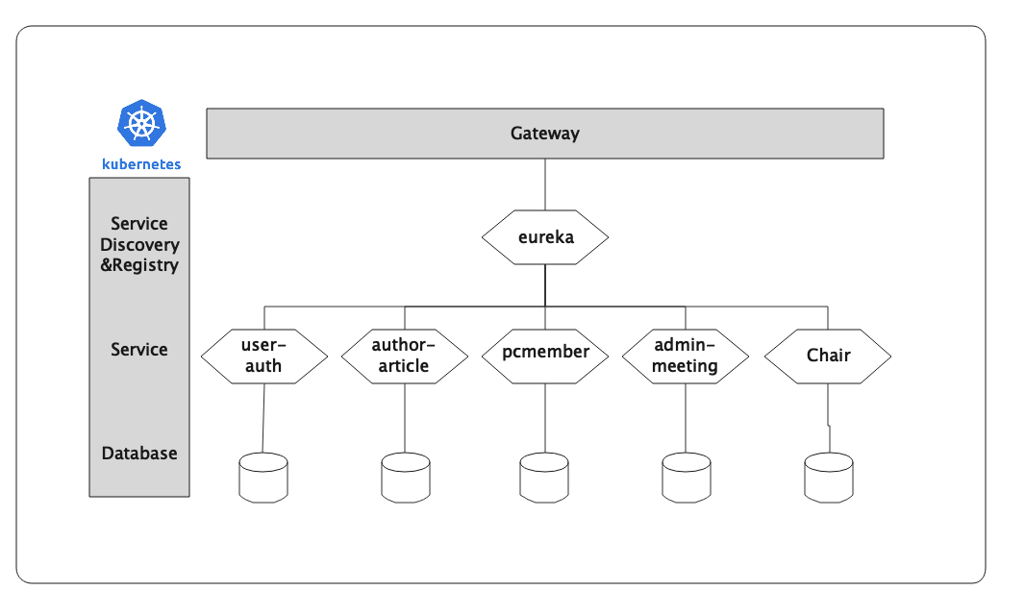

图4 各服务协作机制图

基于阿里云推出的Serverless Kubernetes 实现云服务器的微服务部署。

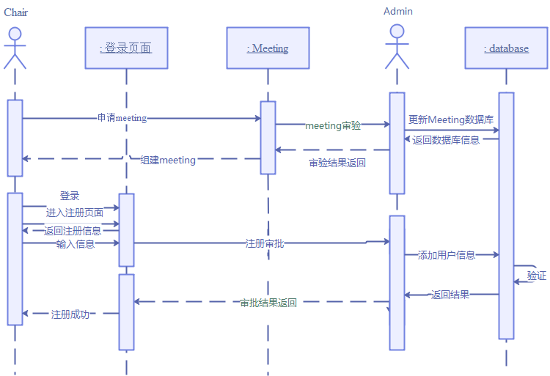

图5 Meeting申请顺序图

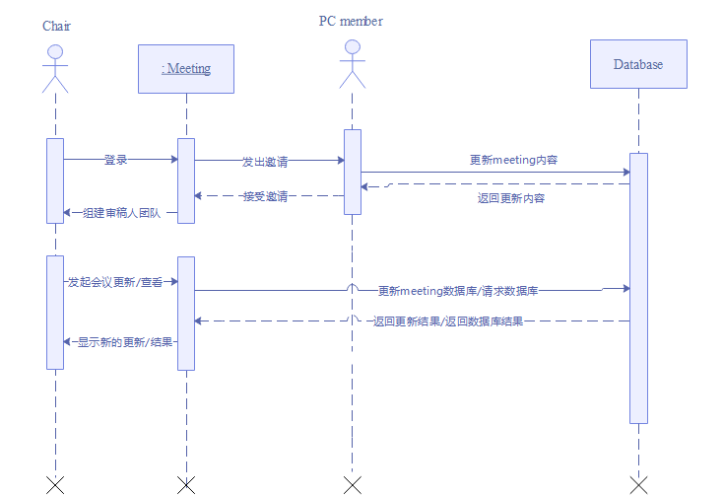

图6 成员邀请和会议更新顺序图

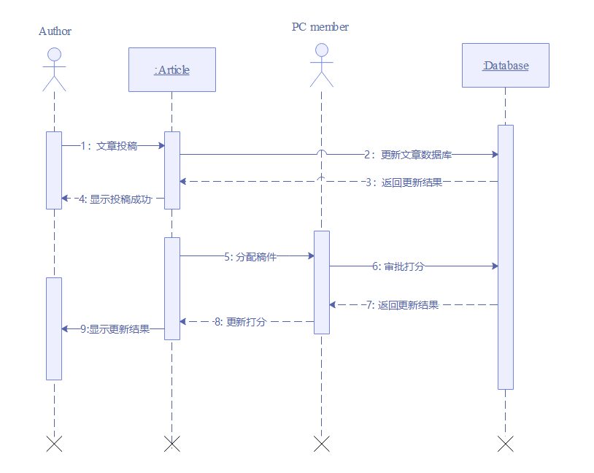

图7 文章审阅顺序图

## 6.部署流程视图

本章描述了部署和运行软件的物理网络（硬件）配置

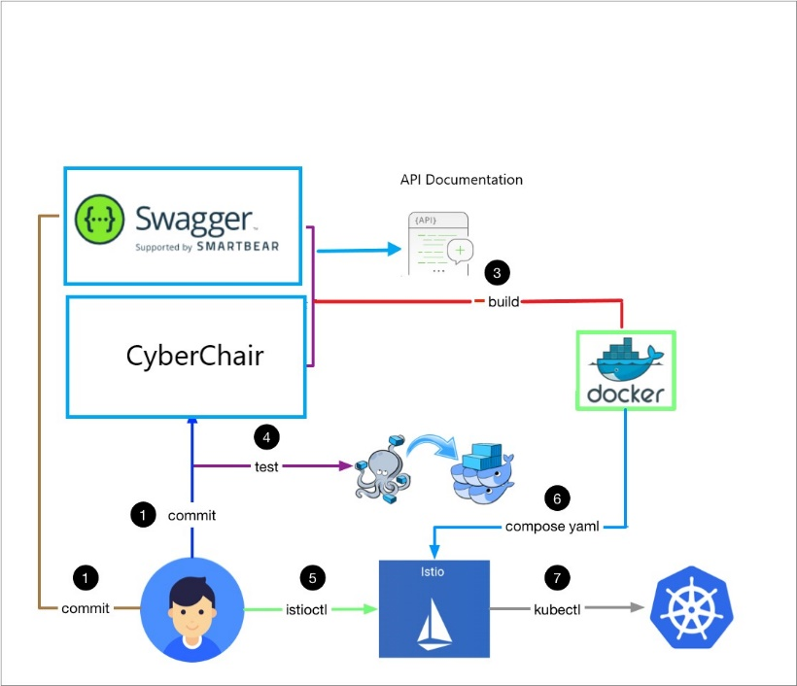

图8 部署流程图

### 6.1 User Client

用户主要通过浏览器来访问CyberChair这个学术会议系统的前端页面。支持的浏览器包括IE、Chrome、Firefox,客户端与服务器端的链接是http。

### 6.2 Server

应用服务器运行CyberChair系统，CyberChair系统部署在Tomcat容器上，它与数据库服务器通过jdbc连接。

### 6.3 DB Server

数据服务器运行mysql数据库

## 7．数据视图

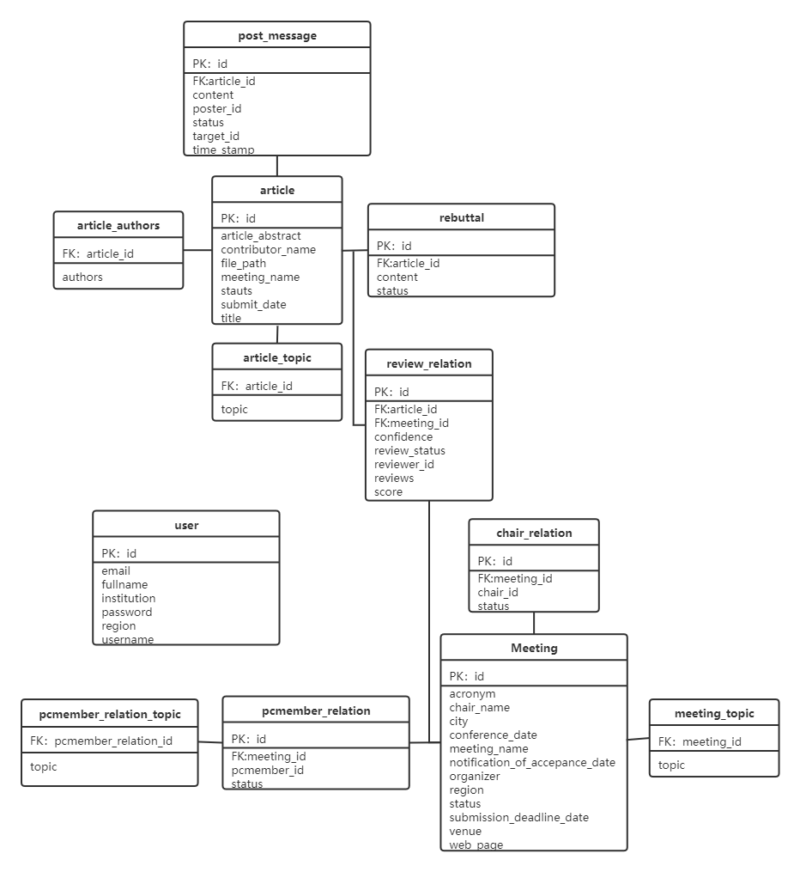

图9 数据模型ER图